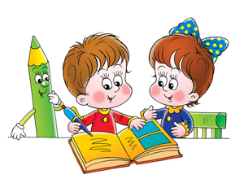Цель: развивать моторику обеих рук.

Взрослый предлагает ребенку скомкать лист бумаги или газеты, сделав из него бумажный мячик (нагрузка дается попеременно на каждую руку).

Виды упражнений с бумажным мячиком:

·         кистью руки отталкивать, перекатывать по столу.

<…>

*Задание 1.*

Цель: формировать целенаправленную теплую струю выдыхаемого воздуха.

Игра «Погреем руки». Взрослый предлагает ребенку погреть свои, мамины ручки. Необходимо обращать внимание на положение губ (рот широко открыт).

Усложнение: «греем ручки» с одновременным длительным произнесением гласных звуков «А, У, О».

*Задание 3.*

Цель: познакомить с геометрической формой - кубом, его свойствами и игровыми действиями.

Взрослый знакомит ребенка с кубом, дает его название («кубик»), предлагает ощупать (выделяя «уголочки и ребрышки»). Показ игровых действий начинается с демонстрации его свойств («кубик стоит», «кубики стоят»). На глазах у ребенка взрослый строит дом, башню, привлекая к совместным действиям малыша. Особое внимание уделяется инструкциям типа: «На кубик! Дай кубик!»

*Задание 4.*

Цель: закреплять представление о частях лица, определять недостающие детали изображения на предметной картинке.

Иллюстративный материал смотрите в Приложении к занятиям.

Ребенку предлагаются картинки с изображением лица, на котором отсутствуют отдельные его части: нос, рот, глаза, уши, волосы, брови. Малыш рассматривает последовательно каждую картинку и показывает недостающую часть на своем или мамином лице.

[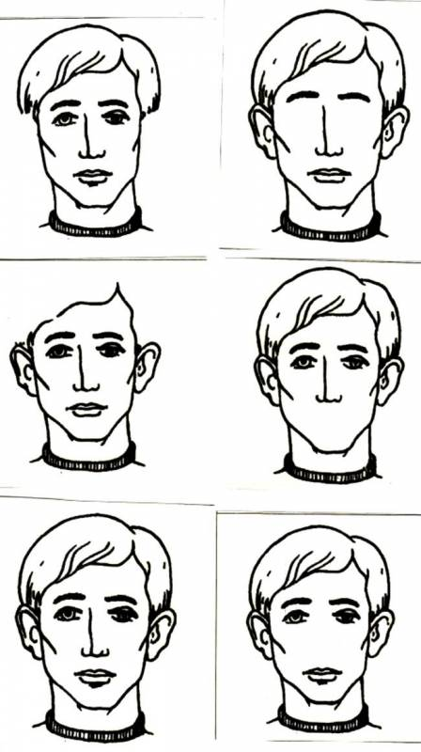](http://logopeddoma.ru/_nw/1/88296765.jpg)